****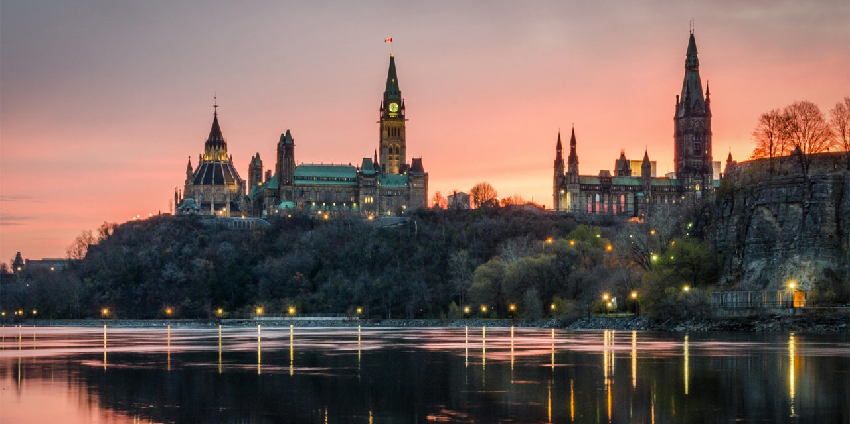**ESTE MAGNIFICO – 11 DÍAS**

**ITINERARIO DETALLADO:**

**Día: 1 - New York**

Recepción en el aeropuerto y traslado a su hotel. Resto del día libre para actividades personales. Alojamiento.

**Día: 2 - New York / Boston**

Por la mañana partimos rumbo a Boston, vía el estado de Connecticut. Llegando a Boston iniciamos nuestra visita de la ciudad: la Plaza Copley donde se encuentran la iglesia de la Trinidad, el Edificio Hancock, la Biblioteca de la ciudad, etc; la Universidad de Harvard, el barrio de Back Bay y el Mercado Quincy. Finalizado el tour nos dirigimos al hotel. Alojamiento.

**Día: 3 - Boston / Quebec**

Desayuno americano. Por la mañana partimos hacia la ciudad amurallada de Quebec, acompañados por el bello paisaje que son los montes "Apalaches" a través de los Estados de New Hampshire y Vermont. Se llega a media tarde. Alojamiento.

**Día: 4 - Quebec / Montreal**

Desayuno americano. Por la mañana visitaremos la histórica ciudad de Quebec, la más vieja de esta nación. Visita panorámica: la Universidad de Laval, monumentos históricos, la Citadel y otros puntos de interés. Luego del almuerzo (no incluido) partiremos hacia la ciudad de Montreal. Llegada. Alojamiento.

**Día: 5 - Montreal**

Desayuno Americano - Conozca lo mejor que ofrece la ciudad de Montreal en esta visita turística con un guía profesional. Disfrute de un viaje en el tiempo desde la colonización francesa e inglesa hasta nuestros días. Comenzamos nuestra visita panorámica por el barrio ingles de Westmount, el Oratorio San Jose, el parque del monte real con su espectacular vista de la ciudad, caminaremos por el parque hasta el mirador del chalet de la Montana, si el clima lo permite, sino, visitaremos el mirador del belvedere. Continuamos hacia la milla cuadrada dorada, Universidad Mc Gill, distrito financiero, plaza de Canadá, la catedral católica Maria Reina del Mundo. Continuamos hacia el Viejo Montreal pasando por la plaza de la reina Victoria y bordeando el perímetro del Viejo Montreal y el Viejo Puerto, luego hacia la plaza de armas para visitar la basílica Notre Dame (visita interior y admisión incluida), Caminaremos hasta el edificio del ayuntamiento donde se encuentra la plaza Jacques Cartier, corazón turístico del viejo Montreal. Tarde libre – Alojamiento.

**Día: 6 - Montreal /Ottawa/Toronto**

Desayuno americano - Salida a primera hora de la mañana para llegar a la ciudad de Ottawa. Al llegar realizaremos el tour de la ciudad, visitando El Parlamento, barrios residenciales, mansiones del Primer Ministro y el Gobernador General, las residencias de los embajadores, la Corte Suprema y otros puntos de interés. Luego del almuerzo (no incluido) salida hacia Brockville para disfrutar de un pequeño crucero por las "Mil Islas" del Rio St. Lawrence. Esta región es el lugar donde se creó el popular aderezo Thousand Islands, es también una de las regiones del este de Canadá preferidas como destino turístico. El crucero, que tiene una duración aproximada de 1 hora, muestra las espectaculares vistas panorámicas de la zona y brinda información sobre la historia del área, sus leyendas y su gente. También se pueden ver en este lugar barcos de todo el mundo que navegan cautelosamente por las angostas secciones del rio St.Lawrence, el canal de agua dulce más largo del mundo. Continuación del viaje en autobús hacia Toronto. Llegada. Alojamiento.

**Día: 7 - Toronto / Niagara Falls**

Desayuno Americano - Por la mañana iniciamos nuestro recorrido por la ciudad: la Alcaldía, el Parlamento Provincial, la Universidad de Toronto, Yorkville: el barrio bohemio, la zona residencial de Forest Hill y el área donde se encuentra la muy conocida torre CN. Luego continuaremos hacia Niagara que se encuentra a una hora aproximadamente, en la ruta visitaremos el pueblo de ensueño que es "Niagara on the Lake", la primera capital que tuvo Canadá. Recorremos el área vitivinícola del Niagara y comenzaremos el tour por la zona, visitando el reloj floral; el remolino sobre el cual viaja el carro aéreo español. Paseo en el barco Hornblower (Mayo a Octubre) o los túneles escénicos (Octubre a Mayo). Llegada. Alojamiento.  
  
**Día: 8 - Niagara Falls / Washington**

Desayuno Continental. Hoy partimos hacia Washington. El camino nos llevara por los Estados de New York y Pennsylvania atravesando los montes Apalaches. Luego continuamos nuestro viaje para llegar a la ciudad capital de Washington DC en las últimas horas de la tarde. Alojamiento.

**Día: 9 - Washington**

Desayuno americano. Salida para la visita de cuatro horas que nos llevara hasta el Cementerio de Arlington donde se encuentran las tumbas de los hermanos Kennedy; monumento a la memoria del presidente Lincoln, IWO JIMA; la Casa Blanca (por fuera); la Avenida Pennsylvania y el Capitolio. Tarde libre para visitar los museos del Instituto Smithsonian. Alojamiento.

**Día: 10 - Washington / Lancaster / Philadelphia / New York**

Desayuno americano. Por la mañana iniciamos nuestro regreso hacia Nueva York. Viajando hacia el estado de Pennsylvania pasaremos por Lancaster y el centro Amish donde haremos una breve visita. Continuamos a Philadelphia, ciudad donde trece colonias declararon su independencia de Inglaterra. Al llegar se realiza una breve visita que incluye: El camino de Elfreth, el antiguo barrio victoriano, el boulevard Benjamín Franklin con parada frente al Museo de Arte y la Campana de la Libertad. Continuamos nuestro viaje a Nueva York. Llegada y alojamiento.

**Día: 11 - New York**

Desayuno americano. A la hora indicada traslado al aeropuerto y fin de nuestros servicios.

**INCLUYE**

* Admisión al barco de Mil Islas - Opera de Mayo 1 a Octubre 31 -
* Fuera de temporada se visita el Museo de la Civilización en Ottawa
* Circuito basado en hoteles turistas y/o turista superior
* Incluye 10 Desayunos - 9 Americanos y 1 Continentales
* Incluye Hornblower Niagara Opera de Mayo a Octubre. Fuera de temporada será substituido por los túneles escénicos.
* Incluye Traslado de llegada y Salida

**PRECIOS POR PERSONA EN DOLARES AMERICANOS**

|  |  |  |  |  |  |
| --- | --- | --- | --- | --- | --- |
| **SALIDA** | **SINGLE** | **DOUBLE** | **TRIPLE** | **QUAD** | **CHD.** |
| **2020**  Mayo: 1 8 15 22 Y 29  Junio: 5 12  Septiembre: 4 11 18 25  Octubre: 2 9 16 23 30 | $3,931 | $2,494 | $2,109 | $1,910 | $1,041 |
| **2020**  Junio: 19 26  Julio: 3 10 17 24 31  Agosto: 7 14 21 28 | $3,738 | $2,395 | $2,047 | $1,859 | $1,041 |
| **2020**  Diciembre: 18  **2021**  Marzo: 12 26  Abril: 2 16 | $3,319 | $2,186 | $1,905 | $1,755 | $1,041 |

**HOTELERES PREVISTOS O SIMILARES**

|  |  |
| --- | --- |
| **CIUDAD** | **HOTEL PREVISTOS O SIMILARES** |
| NUEVA YORK | Holiday Inn Express Midtown West,  The New Yorker, A Wyndham Hotel |
| WOBURN | Hilton Boston Woburn |
| QUEBEC CITY | Le Classique Ste-Foy |
| MONTREAL | Le Nouvel Hotel Montreal |
| TORONTO | Chelsea Toronto Hotel |
| NIAGARA FALLS | Ramada Niagara Near The  Falls, The Oakes Hotel  Overlooking the Falls |
| ARLINGTON | Renaissance Arlington  Capitol View |

**NOTAS:**

* Circuito se realizara en español y/o portugués.
* Confirmación de los hoteles definitivos estarán disponibles 30 días antes de la salida.
* En caso de no reunir número suficiente de participantes, circuito se realizara en modernos minibuses o vanes.
* Precio de los circuitos incluyen visitas y excursiones indicadas en itinerario.
* Toda reserva cancelada sufrirá cargos a partir de los 30 días antes de la salida.
* NO SHOW aplica 100% de gastos.

**HOTELES DE RECOGIDA**

* 7:00 Holiday Inn Express Midtown West